С 13 по 23 апреля 2015 года в районе прошел муниципальный декадник педагогического мастерства педагогов дошкольных образовательных учреждений и дополнительного образования.
Цель декадника педагогического мастерства: повышение профессионального мастерства и развитие творческого потенциала педагогических работников.
Задачи Декадника: расширение диапазона профессионального общения педагогов, стимулирование и поддержка инновационной деятельности педагогов в практике воспитания и развития детей, организация обмена опытом работы по внедрению эффективных педагогических методик и технологий.
В Декаднике приняли участие воспитатели дошкольных учреждений и педагоги дополнительного образования, в период которого был показан высокий уровень профессионализма педагогов. Воспитатели и педагоги показали свои личностные качества, творчество, фантазию, продемонстрировали интерес и удовлетворение от общения с детьми, использовали современные методы воспитания и обучения.

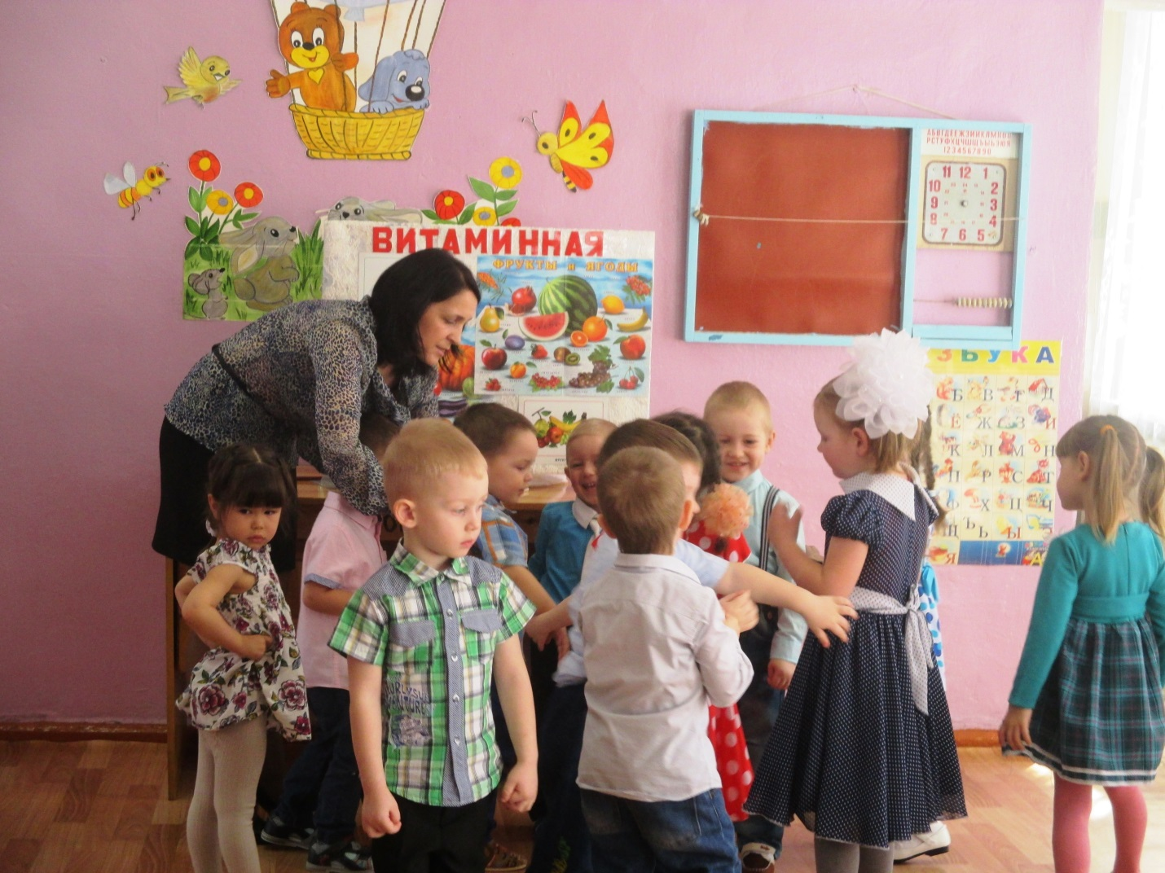
Воспитатель МБДОУ «Теремок» Ящук Е.В. проводит занятие «Путешествие в Страну здоровья»

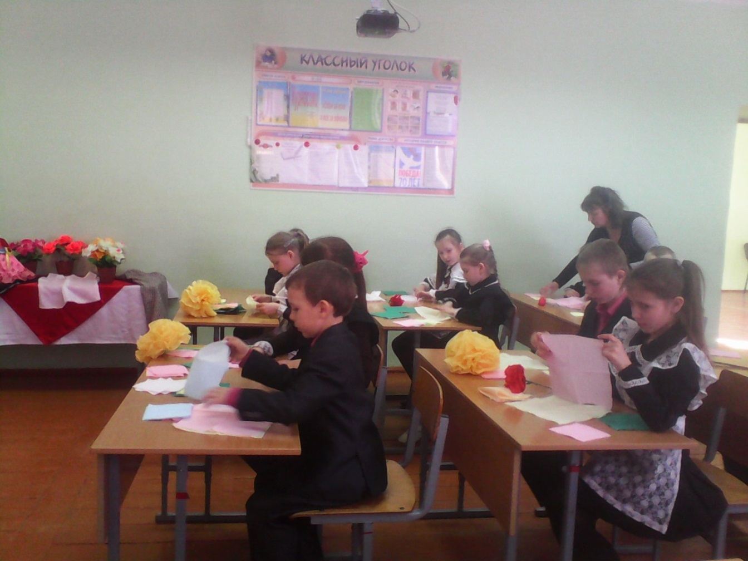
Педагог дополнительного образования Шиховцева М.Н. проводит кружок «Рукодельница»
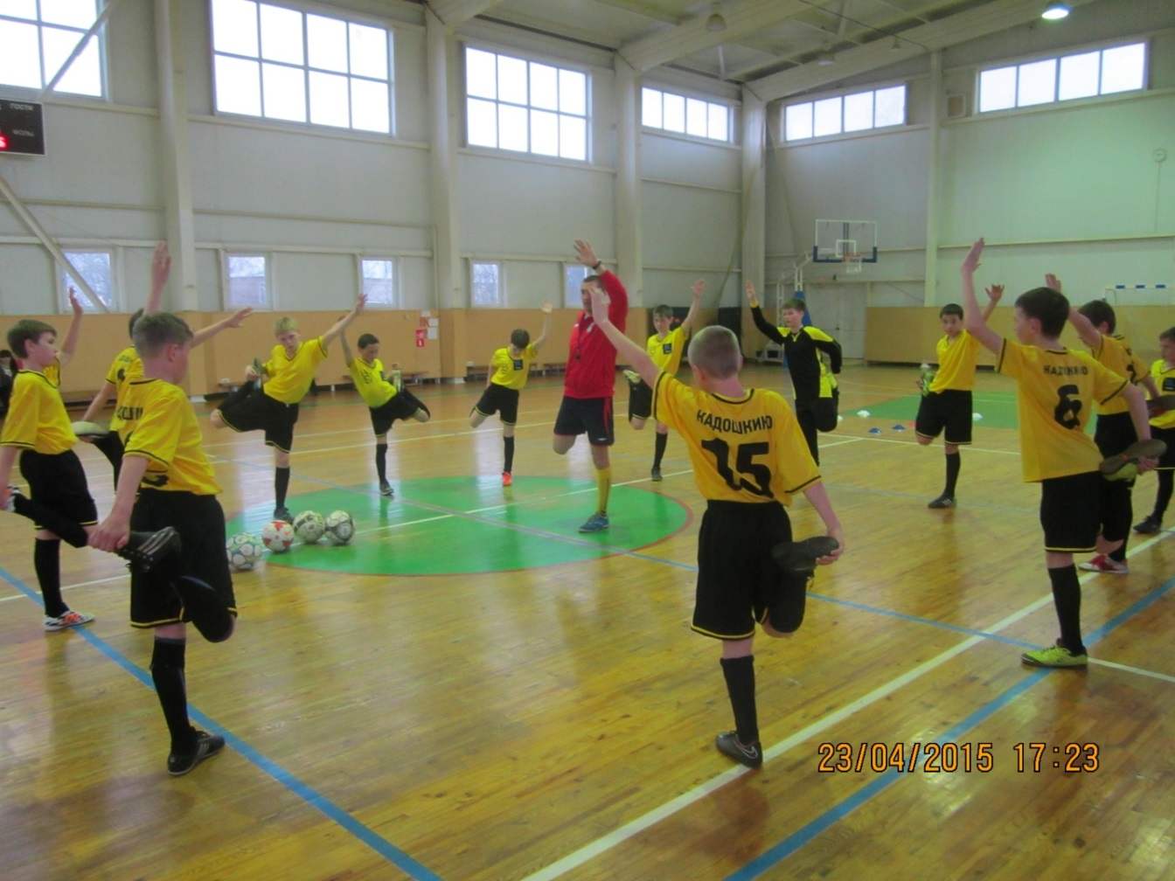
Учебно-тренировочное занятие по футболу проводит тренер-преподаватель Роговик В.А.
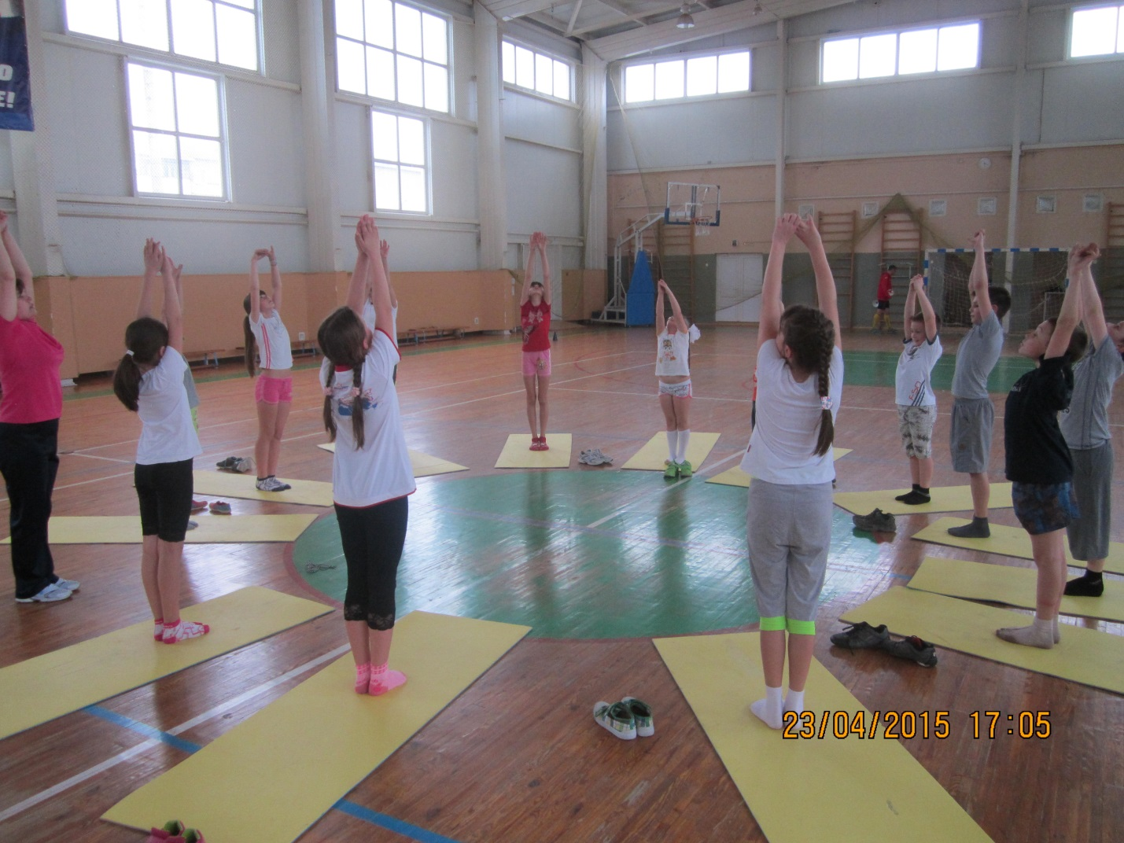
Учебно-тренировочное занятие по легкой атлетике проводит тренер-преподаватель Белякова Л.М.

В рамках Декадника педагоги дошкольных учреждений представили литературно - музыкальные композиции "Не забудем их подвиг великий" и «Во имя павших, во славу живых», посвященные 70-летию Великой Победы. На мероприятия был приглашен ветеран Великой Отечественной войны Сыгонин Николай Иванович. Прозвучало много песен, стихов о войне. Дети в военных костюмах с большим задором танцевали военные танцы: "Граница", "Закаты алые", "Кадриль", "Девочки фабричные", «Синий платочек», «Танец летчиков».
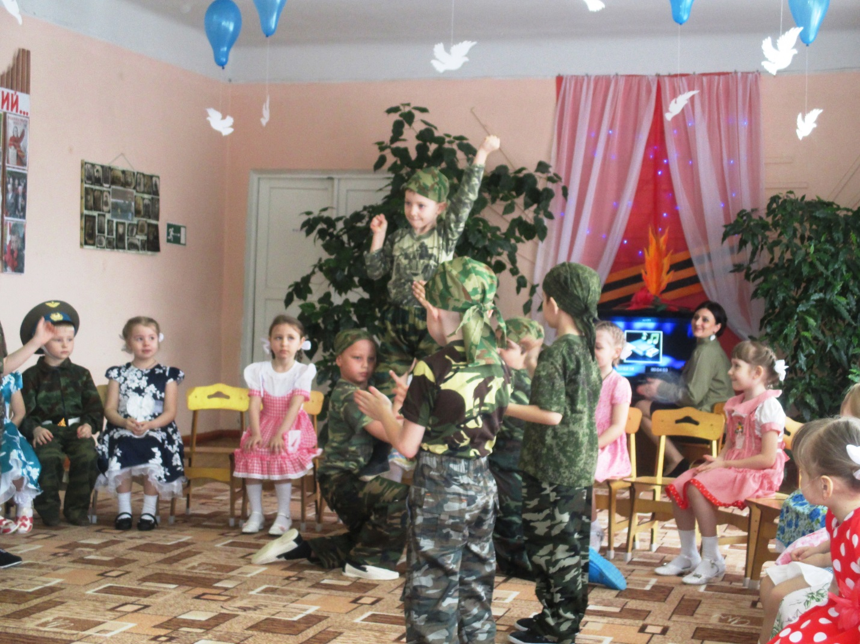
Танец «Граница» исполняют воспитанники МБДОУ «Теремок»
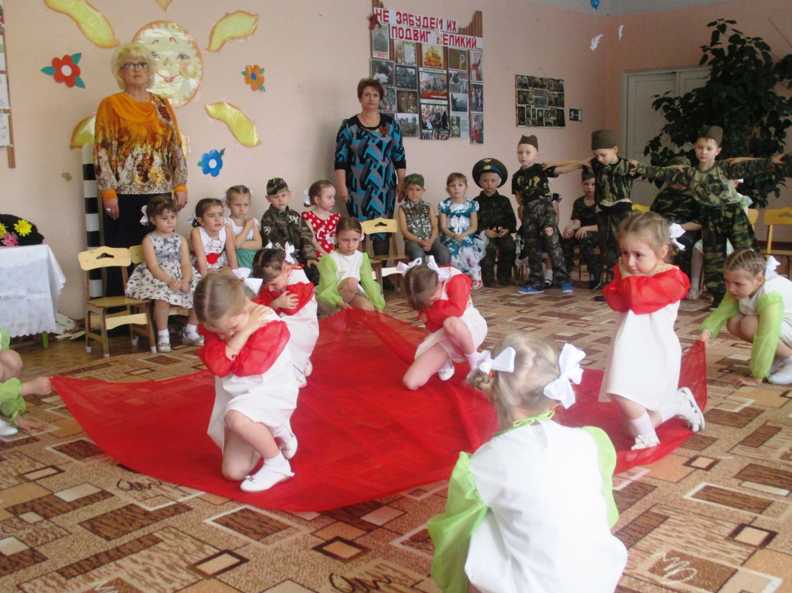
Танец «Закаты алые» исполняют воспитанники МБДОУ «Теремок»

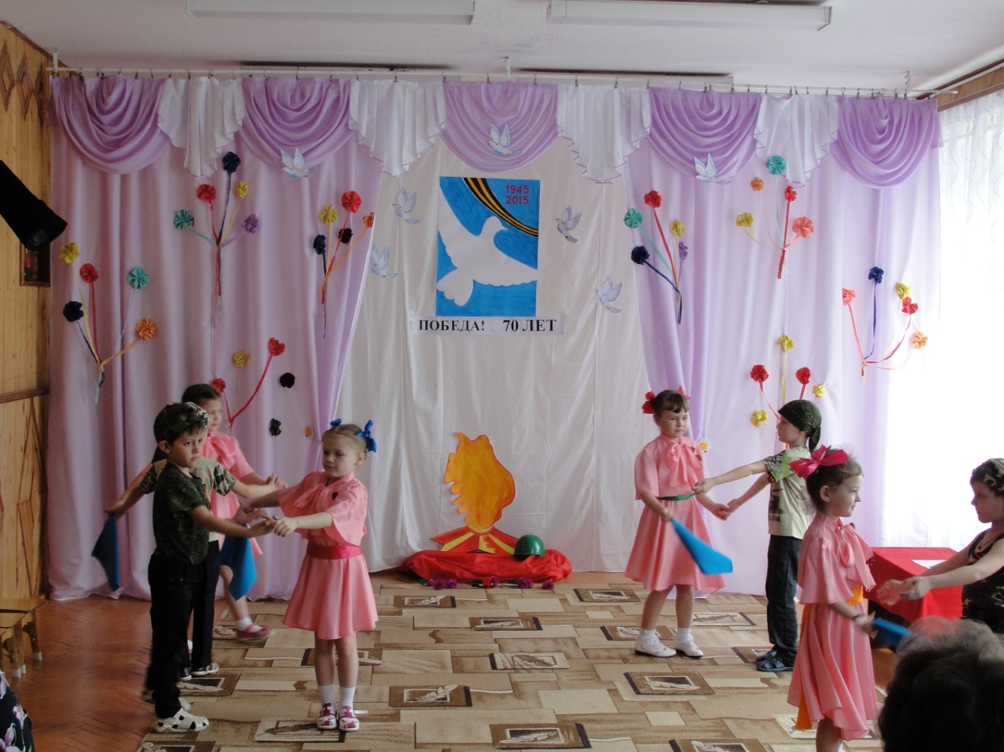
Танец «Синий платочек исполняют воспитанники МБДОУ «Солнечный»
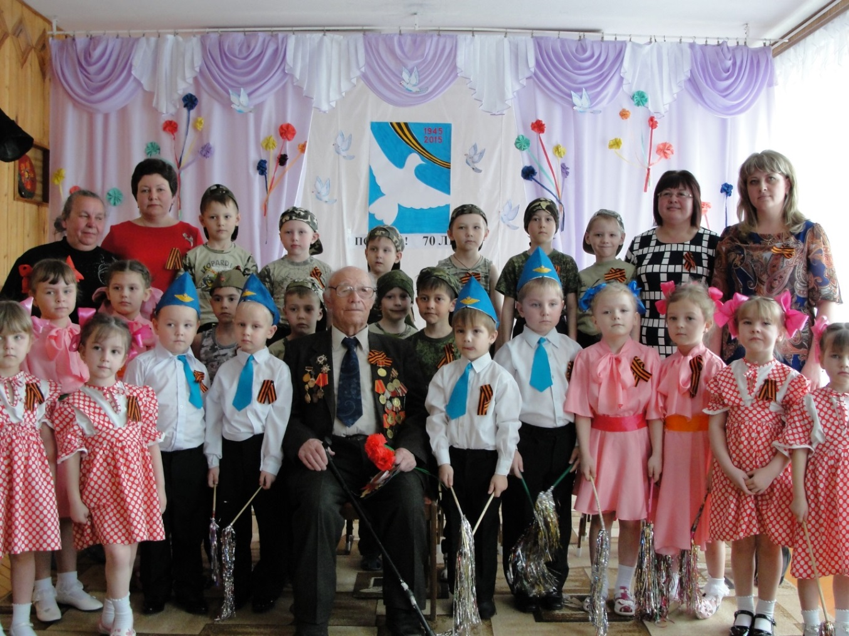
На мероприятия был приглашен ветеран Великой Отечественной войны Сыгонин Николай Иванович.

